作业6
102402116蔡靖熹
  - 基于 urllib3 + BeautifulSoup 的商城商品图片多线程爬取实验
使用 AI 协助排版与报告整理；实验结果依据实际运行截图

一、实验目的
将原有的商城商品图片爬虫改写为多线程程序，理解商品搜索页面的访问、分页 URL 构造、HTML 标签与链接的查找，以及多线程下载对图片采集任务的作用。通过本次实践巩固 BeautifulSoup 页面解析、去重、异常处理和结果统计等方法。

二、实验环境与任务要求
项目 | 本次实验配置
操作系统 | macOS
开发环境 | Conda bd，Python 3.12
主要技术 | urllib3、BeautifulSoup、ThreadPoolExecutor、Pillow
目标网站 / 关键词 | 当当网搜索页 / 书包
学号对应规则 | 尾号 6 → 采集第 1～6 页；后三位 116 → 下载 116 张
线程数量 | 4 个并发下载线程
结果目录 | ~/第06次作业/data/images/

三、总体设计
本程序将“获取商品搜索页”和“下载图片”分为两个阶段。首先遍历搜索结果的六个页面，读取每页 HTML 并提取商品图片链接；然后对链接去重，使用线程池并行下载，最后记录每张图片的所属页码和文件名。

3.1 主要处理流程
关键词编码 → 构造分页 URL → 获取页面 HTML → BeautifulSoup 解析商品节点 → 提取并标准化图片 URL → 全局去重 → 多线程下载图片 → 校验与保存 → 输出运行日志和 CSV 清单。

3.2 关键设计说明
页面请求使用 urllib3.PoolManager 管理 HTTP 连接，并设置请求超时与失败重试；解析时优先从商品图片标签的 data-original、data-src、src 属性获取图片地址。程序对重复链接进行过滤，并使用 Pillow 检查图片能否解码，再统一保存为 JPEG 格式。

四、核心实现代码与说明
以下为本次运行程序中的关键代码片段，展示分页构造、图片解析与线程池并发下载的主要思路。

4.1 根据学号确定范围并生成分页链接
STUDENT_ID = "102402116"
KEYWORD = "书包"
PAGE_COUNT = int(STUDENT_ID[-1]) # 6
MAX_IMAGES = int(STUDENT_ID[-3:]) # 116
MAX_WORKERS = 4

def make_url(page):
keyword = quote(KEYWORD.encode("gbk"))
return (f"https://search.dangdang.com/"
f"?key={keyword}&act=input"
f"&page_index={page}&page_size=60")
由学号最后一位决定访问 6 个搜索结果页面，由最后三位决定图片数量上限 116。使用 page_index 控制翻页，并对中文关键词进行 URL 编码。

4.2 定向解析图片与全局去重
soup = BeautifulSoup(html, "html.parser")
for li in soup.select("li"):
a = li.select_one("a.pic")
if a is None: continue
img = a.find("img")
if img is None: continue
image_url = (img.get("data-original")
or img.get("data-src") or img.get("src"))
if not image_url: continue
image_url = urljoin(url, image_url)
# 仅保留有效 HTTP(S) 商品图片链接
# 对 seen_urls 去重后加入 all_products
使用 CSS 选择器定位商品图片，并兼容图片懒加载的多个属性。完整程序还包含无效地址过滤、已访问 URL 集合去重和逐页统计。

4.3 使用线程池同时下载多张图片
with ThreadPoolExecutor(max_workers=MAX_WORKERS) as pool:
futures = {
pool.submit(download_image, item, index): item
for index, item in enumerate(batch, start=start_index)
}
for future in as_completed(futures):
ok, item, filename = future.result()
if ok:
successes.append({"filename": filename,
"page": item["page"],
"title": item["title"],
"url": item["url"]})
ThreadPoolExecutor 将不同图片的下载任务交给工作线程并发执行，as_completed 用于收集已完成任务的结果。下载函数负责 HTTP 响应检查、图像解码与文件保存，并捕获单个图片的异常，避免一次下载失败导致整个任务中断。

五、实验运行过程与结果
以下截图直接采用本次 macOS 终端实际运行记录，并已叠加学号 102402116 水印。

5.1 六页搜索结果的遍历与解析
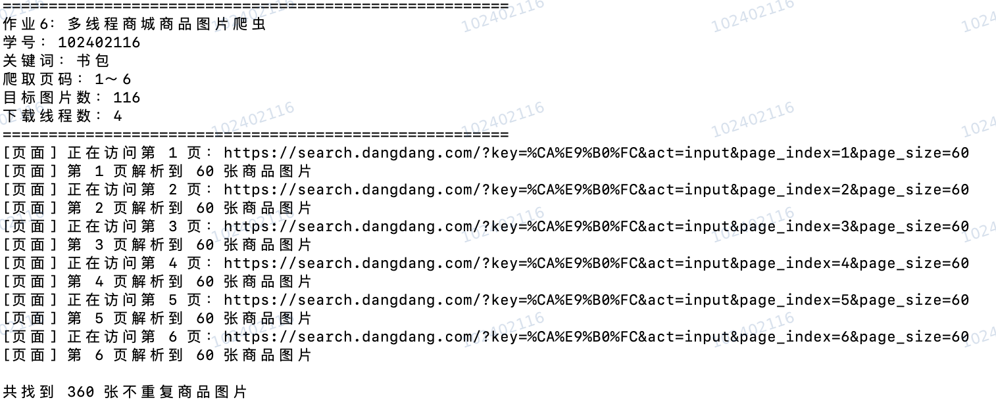
图 1 第 1～6 页商品图片解析输出（含学号水印）
运行记录显示，程序依次访问第 1～6 页，每页各解析到 60 张商品图片链接，总计得到 360 条不重复的候选图片链接。

5.2 多线程下载与最终统计
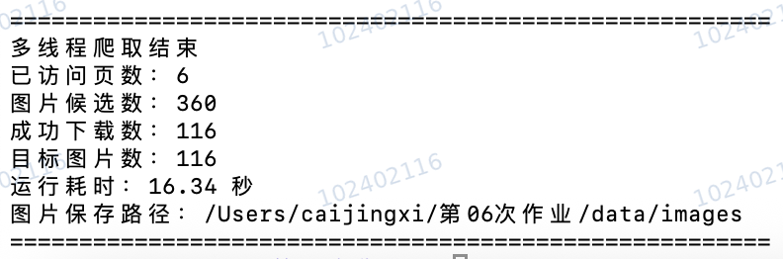
图 2 多线程图片下载结果（含学号水印）
统计指标 | 运行结果 | 统计指标 | 运行结果
访问页面数 | 6 页 | 候选图片数 | 360 张
目标图片数 | 116 张 | 成功下载数 | 116 张
并发线程数 | 4 | 程序耗时 | 16.34 秒

六、实验分析与总结
本次实验完成了关键词搜索、六页遍历、图片链接解析与去重、线程池并发下载等功能。终端记录显示，程序获得 360 张候选商品图片，并在 4 个线程下成功下载 116 张图片，符合学号对应要求。线程池能够在网络请求等待时并行处理其他下载任务；同时，合理的超时、重试与请求频率设置，有利于提升程序稳定性并减少对目标网站的影响。

